บทที่ 2 หลักการและทฤษฎี

ความเป็นมาของช็อปปิ้งเอเจนต์

ความหมายของช็อปปิ้งเอเจนต์ (Shopping Agent)
ช็อปปิ้งเอเจนต์ คือ ผู้ช่วยในการซื้อสินค้าหรือบริการ โดยช็อปปิ้งเอเจนต์อาจจะช่วยผู้ใช้ในด้านการค้นหาสินค้าและเปรียบเทียบราคาจากผู้ขายหลายๆรายบนอินเทอร์เน็ต ซึ่งโดยปกติแล้วจะเป็นการช่วยหาข้อมูลเท่านั้น ส่วนของการติดต่อซื้อขายนั้นผู้ใช้จะต้องติดต่อกับผู้ขายเอง

การซื้อสินค้าผ่านอินเทอร์เน็ต
ในการซื้อสินค้านั้นสามารถแบ่งเป็นขั้นตอนต่างๆได้ดังนี้
- ระบุความต้องการ (Need Identification) คือ การที่ผู้ซื้อจะต้องรู้ว่าตนมีความต้องการอะไร เช่น ต้องการจะหาที่อยู่
- หาสินค้าที่ต้องการ (Product Brokering) คือ การที่ผู้ซื้อหาสินค้าที่ตนต้องการ เช่น จำนวนห้องนอนที่ต้องการ จำนวนห้องน้ำ ขนาดของห้อง หรือ สาธารณูประโภค
- หาผู้ขาย (Merchant Brokering) คือ ขั้นตอนการหาว่าจะหาสินค้าที่ต้องการได้จากผู้ขายรายใด
- เจรจา (Negotiation) คือ ขั้นตอนการเจรจาตกลงรายละเอียดการซื้อ
- ชำระเงินและส่งสินค้า (Payment & Delivery) คือ ขั้นตอนการชำระเงินและรับสินค้า
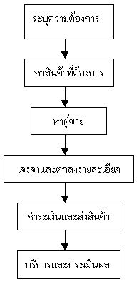
- บริการและประเมินผล (Service & Evaluation) คือ ขั้นตอนการรับบริการและประเมินผลความพอใจ

รูปภาพ 2-1 แผนภาพของการซื้อสินค้าบนอินเทอร์เน็ต

กำเนิดของช็อปปิ้งเอเจนต์
เนื่องจากการค้นหาข้อมูลบนอินเทอร์เน็ตในอดีตนั้นเป็นเรื่องยากเนื่องจากมีเว็บไซต์อยู่มากมาย จึงได้มีการสร้างเสิร์ชเอ็นจินสำหรับการค้นหาข้อมูลที่ต้องการบนอินเทอร์เน็ต แต่เมื่ออินเทอร์เน็ตได้พัฒนาไปจนมีการซื้อขายสินค้า การใช้เสิร์ชเอ็นจินในการค้นหาสินค้านั้นไม่เหมาะสมเนื่องจาก
- เสิร์ชเอ็นจินจะเก็บข้อมูลจากเว็บเพจที่เป็นแบบ Static เท่านั้น ในขณะที่ข้อมูลสินค้าบนอินเทอร์เน็ตแทบทั้งหมดจะเป็นเว็บเพจที่ถูกสร้างขึ้นในทันทีแบบ Dynamic
- เนื่องจากเหตุผลในข้อแรกทำให้เสิร์ชเอ็นจินสามารถค้นหาเว็บไซต์ขายสินค้าที่ผู้ใช้ต้องการเท่านั้น แต่ไม่สามารถดูรายละเอียดของสินค้าได้
- ผู้ใช้จะต้องท่องไปทุกเว็บไซต์ที่ขายสินค้าที่ต้องการเพื่อทำการเปรียบเทียบราคาและสินค้า ซึ่งเป็นเรื่องที่ยากลำบากและใช้เวลามาก
จากปัญหาดังกล่าว ทำให้มีการคิดสร้างระบบช่วยการค้นหาสินค้า หรือ ช็อปปิ้งเอเจนต์ขึ้นเพื่ออำนวยความสะดวกให้กับผู้ใช้

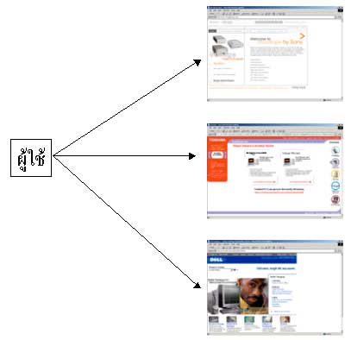

รูปภาพ 2-2 ก่อนมีช็อปปิ้งเอเจนต์

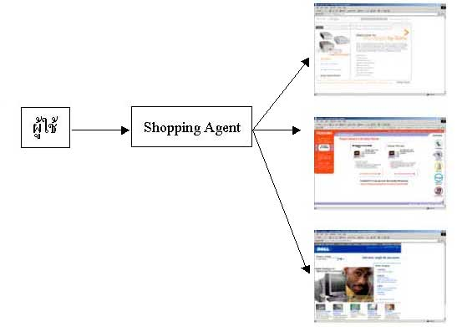
รูปภาพ 2-3 ระบบที่มีช็อปปิ้งเอเจนต์

ตัวอย่างของช็อปปิ้งเอเจนต์
ในปัจจุบันมีเอเจนต์บนอินเทอร์เน็ตที่ช่วยผู้ใช้ในการซื้อสินค้าออนไลน์อยู่มากมาย ซึ่งแต่ละตัวมีโครงสร้างและแนวทางที่แตกต่างกันไป โดยเอเจนต์บางตัวจะเป็นการช่วยตัดสินใจว่าควรจะซื้ออะไรในขณะที่บางตัวจะช่วยเปรียบเทียบราคา หรือ ค้นหาผู้ขายที่มีสินค้าตรงตามความต้องการ

      - Jango
Jango เป็นเอเจนต์ ของ NETbot โดยชื่อเดิมของ Jango คือ Shopbot สร้างโดยอิงบนงานวิจัยของ Oren Etzioni และ Dan Weld แห่งมหาวิทยาลัยวอชิงตัน ในเดือนตุลาคม 2540 Excite ซื้อ NETBot ในราคา 35 ล้านดอลลาร์ การทำงานของ Jango จะทำแบบออนไลน์ คือ เมื่อมีการร้องขอมาจากผู้ใช้ Jango จะทำการค้นหาข้อมูลบนอินเทอร์เน็ตในทันที โดยจะไม่มีการนำข้อมูลมาเก็บไว้ที่ Jango ก่อน
Jango ประกอบด้วย 4 ส่วน ได้แก่
- Natural Language Front-End ทำหน้าที่แปลงคำร้องขอของผู้ใช้ที่เป็นภาษาธรรมชาติให้ระบบเข้าใจ
- Query router ทำหน้าที่ตีความหมายว่าสินค้าอยู่ในหมวดใดและเกี่ยวข้องกับเว็บไซต์ใด
- Aggregation Engine ทำหน้าที่ร้องขอข้อมูลจากหลายๆเว็บไซต์พร้อมๆกัน
- Filter ดึงข้อมูลออกมาจากเว็บไซต์ต่างๆโดยใช้การวิเคราะห์แบบ Shopbot
Jango จะเรียนรู้วิธีการค้นหาสินค้าจากเว็บไซต์ในช่วงของการเรียนรู้โดยใช้ URL ของเว็บไซต์ร้านค้าและความรู้ด้านสินค้า ในช่วงนี้ Jango จะเรียนรู้ถึงการฟอร์แมตของการแสดงผลว่ารายละเอียดของสินค้าถูกแสดงออกมาอย่างไรเพื่อที่จะคัดเลือกข้อมูลเกี่ยวกับสินค้าออกมาจาก HTML ได้ เช่น ราคา เป็นต้น ในระหว่างช่วงการช็อปปิ้งนั้นความรู้ที่ได้มาจะถูกนำมาใช้ในการคัดเลือกข้อมูล โดยการคัดเลือกข้อมูลจะทำกับหลายเว็บไซต์พร้อมๆกันและผลที่ได้ก็จะถูกนำมาเรียงโดยราคาแล้วเสนอให้กับผู้ใช้

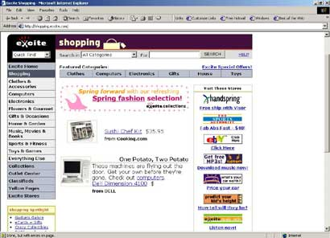

รูปภาพ 2-4 Jango ของ Excite (www.excite.com)

      - Junglee
Junglee เริ่มในเดือน กรกฎาคม 2539 โดยบัณฑิตจากมหาวิทยาลัยแสตนฟอร์ด และถูกซื้อโดย Amazon ในเดือน สิงหาคม 2541 ในราคาประมาณ 180 ล้านดอลลาร์ Junglee ใช้ระบบ Virtual Database (VDB) คู่กับการใช้ HTMLและ XML ในการเสนอข้อมูลจากหลายๆแหล่ง
VDB ทำหน้าที่ในการรวบรวม,จัดการโครงสร้าง และ รวมข้อมูลจากแหล่งต่างๆให้กับผู้พัฒนาโปรแกรม โดยมี Wrapper เป็นตัวกลางระหว่างแหล่งข้อมูลในการแปลงให้ข้อมูลอยู่ในรูปของดาตาเบส
VDB มีส่วนประกอบหลัก 2 ส่วน ได้แก่ ระบบรวบรวมข้อมูล และ ระบบแสดงข้อมูล ข้อมูลจะถูกดึงออกมาจากแหล่งต่างๆโดยระบบรวบรวมข้อมูลและนำไปเก็บในดาตาเบส โดยการอัพเดตดาตาเบสนี้จะถูกกำหนดโดยระบบแสดงข้อมูล
ระบบรวบรวมข้อมูลมี 3 ส่วน ได้แก่ Wrapper, Mapper และ Extractor
- Wrapper ทำหน้าที่เป็นตัวกลางสำหรับเว็บไซต์ต่างๆกับระบบ และสร้างโดยการเขียนโปรแกรมด้วยมือสำหรับแต่ละเว็บไซต์โดยเฉพาะ
- Mapper แปลงข้อมูลที่ถูกดึงออกมาให้เป็นรูปแบบที่ต้องการ
- Extractor ดึงโครงสร้างจากข้อมูลเทกซ์ที่ไม่มีโครงสร้างโดยการใช้ดิกชันนารีและกฏที่อธิบายถึงการดึงข้อมูลออกจากเทกซ์ โดยในทั้ง 2 กรณีจะใช้ภาษาที่ออกแบบมาสำหรับการสร้างกฎ ในระบบจะมี 1 wrapper ต่อ 1 เว็บไซต์ในขณะที่ extractor จะมีเพียงตัวเดียว

      - MySimon
MySimon สร้างโดย Michale Yang และ Yeogirl Yun ในเดือนเมษายน 2541 โดยใช้เทคโนโลยี Virtual Learning Agent(VLA) ที่ Yeogirl Yun เป็นผู้พัฒนาสำหรับเรียนรู้เว็บไซต์
VLA ทำงานโดยสร้าง intelligent agent หลายๆตัวที่สามารจำลองการซื้อสินค้าของมนุษย์ได้และสามารถเรียนรู้ที่จะดึงข้อมูลทีต้องการจากเว็บไซต์ได้
เอเจนต์จะถูกสอนให้ดึงข้อมูลจากแต่ละเว็บไซต์โดยผู้สอนในสภาวะแวดล้อมแบบ GUI โดยผู้สอน ซึ่งเรียกว่า Simon Product Intelligence (SPI) ไม่จำเป็นจะต้องเป็นโปรแกรมเมอร์ SPI จะทำการท่องเว็บไซต์ของพ่อค้าแล้วใช้ GUI ในการคัดลอกข้อมูลจากเว็บไซต์ไปสู่แบบฟอร์มออนไลน์ โคดจะถูกสร้างขึ้นอัตโนมัติโดยขึ้นอยู่กับพฤติกรรมของ SPIและข้อมูลที่ถูกคัดลอกออกมา
การทำงานของ mySimon จะทำงานแบบออนไลน์ คือ เมื่อมีผู้ใช้ป้อน Query เข้ามา ระบบจะทำการตีความหมายของ Query เพื่อหาโดเมนของสินค้า จากนั้นจะทำการค้นหาสินค้าจากเว็บไซต์ที่มีสินค้าอยู่ในโดเมนนั้นๆแบบทันที ซึ่งจะไม่มีการนำข้อมูลของสินค้ามาเก็บไว้ที่ดาตาเบสของระบบก่อน

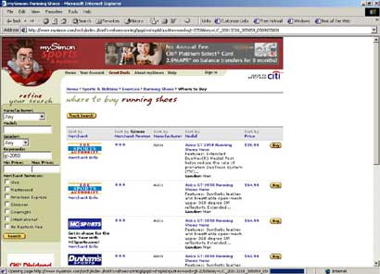

รูปภาพ 2-5 ผลการค้นหาสินค้าด้วย mySimon (www.mysimon.com)

      - PersonaLogic
PersonaLogic เป็นเอเจนต์ที่ทำงานในส่วนของการแนะนำสินค้า (Product Brokering) โดยจะกรองผลิตภัณฑ์ที่ไม่ตรงตามข้อกำหนดของผู้ใช้ออกไปเรื่อยๆตามคำตอบที่ได้จากผู้ใช้ โดยผลที่ได้จะเป็นรายชื่อของสินค้าที่มีคุณสมบัติตามข้อกำหนดหลักของผู้ใช้ซึ่งจะเรียงลำดับโดยคุณสมบัติรองที่ผู้ใช้กำหนด จุดด้อยของ PersonaLogic ก็คือไม่ได้ช่วยผู้ใช้ว่าควรจะซื้อจากใคร และการที่ถามคำถามผู้ซื้อไปเรื่อยๆด้วยวิธีการ Deep Interview ทำให้เป็นการยากที่ผู้ซื้อจะกลับไปแก้คำตอบที่ต้องการจะแก้ ซึ่งหากผู้ใช้คุ้นเคยกับสินค้านั้นก็คงไม่มีปัญหา แต่ถ้าหากว่าผู้ใช้ไม่คุ้นเคยกับสินค้านั้นก็จะทำให้ผู้ใช้มีโอกาสที่จะต้องกลับไปแก้คำตอบสูง

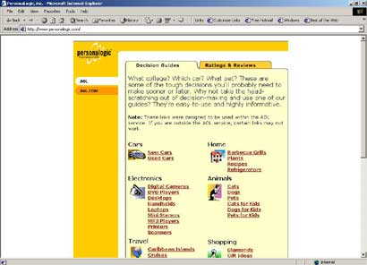

รูปภาพ 2-6 ระบบช่วยตัดสินใจการซื้อสินค้า Personalogic ของ AOL

      - Firefly
Firefly เป็นเอเจนต์ที่ทำงานในขั้นตอนการแนะนำสินค้าเช่นกัน แต่ว่าแทนที่จะใช้วิธีการกรองสินค้าที่ไม่มีคุณสมบัติตามข้อกำหนดออกไป Firefly ใช้วิธีการแนะนำสินค้าด้วย automated collaborative filtering (ACF) ซึ่งวิธีการของ ACF คือขั้นแรก ACF จะทำการเปรียบเทียบการให้คะแนนสินค้าของผู้ใช้กับผู้ซื้อคนอื่น แล้วพิจารณาหาผู้ซื้อคนอื่นที่มีรสนิยมในการซื้อคล้ายๆกันกับผู้ใช้ จากนั้น ACF ก็จะแนะนำสินค้าที่ได้รับคะแนนสูงจากผู้ใช้ที่มีรสนิยมคล้ายๆกัน ก่อนที่ Firefly จะถูกไมโครซอฟท์ซื้อไปนั้น Firefly จะใช้แนะนำสินค้าพื้นๆ เช่น หนังสือ เพลง หรือ ภาพยนตร์ ส่วนจะด้อยของ Firefly ก็เหมือนกับ PersonaLogic ก็คือ ไม่ได้แนะนำว่าควรจะซื้อสินค้านั้นๆ จากใคร และนอกจากนั้นแล้ว Firefly ยังไม่เหมาะกับสินค้าที่มีความซับซ้อน เช่น คอมพิวเตอร์ประกันภัย หรือว่า รถยนต์ เพราะว่าในสินค้าประเภทนี้ ผู้ใช้ต้องการให้สินค้านั้นๆ มีคุณสมบัติต่างๆตามที่ผู้ใช้ต้องการ เช่น ราคา ขนาด การรับประกัน น้ำหนัก เพราะว่า ACF ไม่ได้นำคุณสมบัติเหล่านั้นมาพิจารณา

      - BargainFinder
BargainFinder เป็นเอเจนต์ประเภท Merchant Brokering ตัวแรกที่มีการเปรียบเทียบราคา การทำงานก็คือ เมื่อผู้ใช้กำหนดรายละเอียดสินค้า BargainFinder จะเข้าไปหาราคาจากเว็บไซต์ของผู้ขาย แล้วแสดงผลออกมาเป็น ราคาสินค้าทั้งหมดที่พบออกมาให้ผู้ใช้ แต่ว่าข้อเสียของ BargainFinder ก็คือ BargainFinder จะทำการขอราคาของสินค้าจากเซิร์ฟเวอร์ของ BargainFinder ซึ่งทำให้ผู้ขายบางรายป้องกันการร้องขอราคาได้ เช่น Cdnow ไม่ยอมให้ราคาผ่านทาง BargainFinder โดยให้เหตุผลว่า Cdnow ให้สิ่งอื่นนอกเหนือจากการขาย CD ได้แก่ review ตัวอย่างเพลง หรือประวัตินักร้อง เป็นต้น

แนวคิดของการค้นหาข้อมูลจากแหล่งข้อมูล
การคัดเลือกข้อมูลออกจากแหล่งข้อมูลนั้นได้มีมานานพอสมควรแล้ว โดยแอพพลิเคชันที่เป็นที่นิยมมากก็คือ เสิร์ชเอ็นจินสำหรับการค้นหาเว็บเพจที่มีความเกี่ยวข้องกับสิ่งที่ผู้ใช้ต้องการ แต่ว่าการค้นหาเว็บเพจนั้นก็ยังไม่เพียงพอ เนื่องจากผู้ใช้ต้องเข้าไปอ่านทุกๆเว็บเพจเพื่อค้นหาสาระที่ตนต้องการ จึงได้มีแนวคิดใหม่ขึ้นมา โดยจะสามารถแบ่งแนวคิดทางด้านการคัดเลือกช้อมูลได้ ดังนี้

Information Retrieval
Information Retrieval (IR) เป็นกระบวนการค้นหาข้อมูลจากเซตของเอกสารที่มีอยู่ โดยผลลัพธ์ที่ได้จะเป็นเอกสารหรือเซ็ตของเอกสารที่มีความเกี่ยวข้องกับ Query โดยเมื่อได้ผลลัพธ์จาก IR แล้วผู้ใช้จะต้องกลั่นกรองและคัดเลือกสาระที่ต้องการด้วยตนเองอีกทีหนึ่ง ตัวอย่างเช่น ในระบบห้องสมุดดิจิตอลผู้ใช้จะทำการป้อน Query ให้กับระบบแล้วระบบจะทำการค้นหาเอกสารที่เกี่ยวข้องกับ Query แล้วรีเทิร์นผลลัพธ์เป็นลิงก์ไปยังเอกสารนั้นๆ หลังจากนั้นผู้ใช้ก็จะต้องอ่านและคัดเลือกเอาเนื้อหาสาระที่ต้องการ

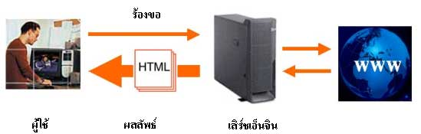

รูปภาพ 2-7 หนึ่งในตัวอย่างของ Information Retrieval คือ เสิร์ชเอ็นจิน

Information Extraction
Information Extraction (IE) เป็นกระบวนการคัดเลือกเอาสาระออกมาจากข้อมูลที่มี เช่น การคัดเลือกเอาสาระออกมาจากเว็บเพจที่มีข้อมูลของหุ้น โดยจะเป็นการคัดเอาเฉพาะส่วนที่สนใจ ซึ่งอาจจะเป็นราคาของหุ้นบางตัว เป็นต้น โดยองค์ประกอบหลักของ IE ก็คือ กฏในการดึงข้อมูลที่ต้องการออกมา

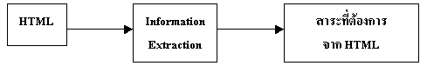
รูปภาพ 2-8 กระบวนการของ Information Extraction

แนวทางการอิมพลีเมนต์ Information Extraction
ในปัจจุบันมีการออกแบบระบบ IE อยู่ 2 แบบด้วยกันคือ
- Knowledge Engineering Approach จะมีการสร้างกฏสำหรับการคัดเลือกสาระโดยการทำด้วยผู้เชี่ยวชาญของแอพพลิเคชันนั้นๆ ในวิธีนี้ความชำนาญของผู้พัฒนาระบบเป็นสิ่งสำคัญมาก แต่โดยมากแล้วระบบ IE ที่ทำงานได้อย่างมีประสิทธิภาพมักจะทำด้วยมือ ปัญหาที่สำคัญของวิธีนี้ก็คือจะต้องใช้ผู้เชี่ยวชาญในการพัฒนาระบบ
- Automatic Training Approach สำหรับวิธีนี้แล้วไม่จำเป็นต้องใช้ความชำนานมากนักเมื่อมีการเปลี่ยนโดเมนของข้อมูล เพียงแต่ป้อนความรู้ให้กับระบบแล้วระบบจะสามารถเรียนรู้เองได้ วิธีนี้จะต้องใช้ความรู้ทางปัญญาประดิษฐ์ (Artificial Intelligent) เป็นอย่างมาก

Information Retrieval กับ Information Extraction
IR เป็นเทคโนโลยีที่มีการค้นคว้ากันมานานกว่า IE และมีการใช้กันอย่างแพร่หลายในปัจจุบัน โดยเฉพาะการทำเสิร์ชเอ็นจิน หรือห้องสมุดดิจิตอล อาจสรุปได้ว่า IR คือ การค้นหาเอกสารที่เกี่ยวข้องออกมาจากเซตของเอกสารที่มี ในขณะที่ IE คัดเอาสาระออกมาจากเอกสาร ดังนั้นจะเห็นได้ว่าทั้ง IR และ IE มีจุดประสงค์ที่แตกต่างกัน แต่ถ้านำมาใช้ร่วมกันก็จะเป็นระบบที่มีความสามารถมาก

ชนิดของแหล่งข้อมูล
แหล่งข้อมูลที่นำมาทำกระบวนการ Information Extraction นั้น สามารถจัดประเภทได้ตามโครงสร้างของข้อมูลดังนี้

ข้อมูลที่มีโครงสร้าง หรือ Structured Data
ข้อมูลชนิดนี้เป็นข้อมูลที่เหมาะที่สุดในการทำ Information Extraction เพราะว่ามีโครงสร้างที่ตายตัวทำให้ผู้พัฒนาโปรแกรมพัฒนาได้อย่างง่ายและเป็นระบบ ตัวอย่างของข้อมูลชนิดนี้ได้แก่ ข้อมูลบน DMBS ที่มีการกำหนด Schema จากการออกแบบฐานข้อมูล หรือ ข้อมูล XML ที่มีการกำหนดโครงสร้างโดย Document Type Difinition หรือ Schema ก็ตาม
<?xml version= “1.0”?>
<property>
<condominium>
<name> Sathon Place </name>
<address> Sathon Rd. </address>
<price> 15,000,000 Bht </price>
</condominium>
</property>

รูปภาพ 2-9 ตัวอย่างของ XML ซึ่งจัดว่าเป็น Structured Data

ข้อมูลที่ไร้โครงสร้าง หรือ Free Text
ข้อมูลชนิดนี้เป็นภาษาธรรมชาติจึงจัดว่าเป็นข้อมูลที่ไม่มีโครงสร้าง ตัวอย่างเช่น ข่าวซึ่งไม่มีโครงสร้างที่แน่นอนว่าลำดับของแอตทริบิวต์มีการเรียงตัวอย่างไร หรือแม้แต่จำนวนของแอตทริบิวต์ที่ไม่สามารถคาดเดาได้ ด้วยเหตุนี้ข้อมูลชนิดนี้จึงไม่นิยมนำมาทำกระบวนการ Information Extraction

ข้อมูลแบบกึ่งโครงสร้าง หรือ Semi-Structured Data
เป็นข้อมูลชนิดที่อยู่กึ่งกลางระหว่างข้อมูลที่ไม่มีโครงสร้างและข้อมูลที่มีโครงสร้าง โดยในอดีตข้อมูลชนิดนี้ IE ไม่สามารถเข้าใจ จึงได้มีการพัฒนาเทคนิคทาง Natural Language Processing (NLP) เพื่อการสร้างกฏในการคัดเลือกข้อมูลออกมาจากข้อมูลที่ไร้โครงสร้าง อย่างไรก็ตามวิธีเหล่านี้เหมาะกับเอกสารที่มีโครงสร้างเท่านั้น จะไม่เหมาะกับข้อมูลแบบกึ่งโครงสร้าง ดั้งนั้นเทคนิคเดิมของ IE ไม่สามารถนำมาใช้ได้

<html>
.
.
<table>
<tr>
<td><font color= “red”>Condominium</font></td>
<td><b>Sathon Place</b></td>
<td><<font color= “blue”><b>15,000,000</b></font></td>
</tr>
</table>
.
.
</html>

รูปภาพ 2-10 ตัวอย่างของ HTML ที่จัดว่าเป็นเอกสารแบบ Semi-Structured Data

ข้อมูลบนอินเทอร์เน็ต
อินเทอร์เน็ตเป็นแหล่งข้อมูลขนาดใหญ่ที่โดยมากข้อมูลมักจะเป็นประเภทกึ่งโครงสร้าง ถึงแม้ว่าอาจจะมีข้อมูลที่มีโครงสร้างหรือข้อมูลที่ไม่มีโครงสร้างบ้าง นักวิจัยบางคนได้กล่าวว่าทุกเว็บเพจเป็นข้อมูลแบบ กึ่งโครงสร้างเพราะว่ามีข้อมูลเกี่ยวกับการแสดงผล อย่างไรก็ตามได้มีผู้เชี่ยวชาญจัดประเภทของเว็บเพจดังนี้
- เว็บเพจที่มีโครงสร้าง (Structured Webpage) คือ เว็บเพจที่มีการทำข้อมูลเป็นชิ้นถือว่าเป็นข้อมูลชนิดที่มีโครงสร้างถ้าทุกๆแอตทริบิวต์ใน Tuple สามารถถูกคัดเลือกออกมาได้อย่างถูกต้องโดยใช้แนวทางบางอย่างเช่น การเว้นวรรค หรือ การเรียงของแอตทริบิวต์
- เว็บเพจแบบกึ่งโครงสร้าง (Semistructured Webpage) คือ อาจจะมีบาง tuple ที่มีแอตทริบิวต์ไม่ครบ แอตทริบิวต์ที่มีหลายค่า หรือ การสับเปลี่ยนของแอตทริบิวต์
- เว็บเพจที่ไม่มีโครงสร้าง (Unstructured Webpage) คือ จะต้องมีการใช้ความรู้ทางด้านภาษามาใช้ในการคัดเลือกข้อมูลออกมาจากเว็บเพจ

สไปเดอร์
ถ้าคุณต้องการให้เว็บไซต์ของคุณเป็นที่รู้จัก ไม่มีอะไรสำคัญไปกว่าการที่เว็บไซต์ของคุณมีรายชื่ออยู่ในเสิร์ชเอ็นจิน เป็นอันดับต้นๆ เมื่อมีผู้สนใจในสิ่งที่เกี่ยวข้องกับเว็บไซต์ของคุณ ซี่งเสิร์ชเอ็นจิน จะเป็นเครื่องมือที่ช่วยในการค้นหาเว็บไซต์ของคุณ
การที่เว็บไซต์ของคุณผลที่ได้จากการค้นหาก็ไม่สามารถรับประกันได้ว่าเว็บไซต์ของคุณจะมีคนเยี่ยมชมมากขึ้น โดยปกติทั่วไปแล้วผู้ใช้ที่เข้ามาค้นหาเว็บไซต์ที่ต้องการนั้น ถ้าไม่พบเว็บไซต์ที่ต้องการในผลหน้าแล้วก็จะไม่เข้าไปในผลหน้าต่อไป แต่จะทำการค้นหาด้วยคีย์เวิร์ดใหม่ ดังนั้นจึงจำเป็นมากที่เว็บไซต์ของคุณต้องมีรายชื่ออยู่ในหน้าแรกๆของผลที่ได้จากการค้นหาของผู้ใช้เสิร์ชเอ็นจิน นี้
ไม่มีสูตรใดที่สามารถคำนวณได้อย่างถูกต้องว่าเว็บไซต์ใดควรจะอยู่ในอันดับแรกๆ ของผลลัพธ์ที่ได้เสิร์ชเอ็นจิน แต่ละตัวมีความแตกต่างกัน สามารถทำงานได้ดีในสัปดาห์นี้ แต่อาจะทำงานได้ไม่ดีในอีกสัปดาห์ก็เป็นได้ มีเว็บไซต์ใหม่ที่เข้ามาใหม่และตั้งค่าที่สามารถทำให้เว็บไซต์นั้นมีรายชื่ออยู่ในผลลัพธ์หน้าแรกๆ ได้เหมาะสมกว่า โดยเรียกค่าเหล่านั้นว่า Spider food อาจทำให้เว็บไซต์ของคุณตกอันดับได้ โดยทั่วไปแล้วผู้ที่สร้างเสิร์ชเอ็นจิน ขึ้นมานั้นไม่ได้เปิดเผยว่าความจริงแล้วมันทำงานอย่างไร ให้รู้เพียงข้อมูลทั่วไปเท่านั้นว่าทำการจัดลำดับอย่างไรเท่านั้น

เสิร์ชเอ็นจิน
เป็นฐานข้อมูลที่ถูกเก็บโดยสไปเดอร์หรือโรบอตซึ่งจะทำหน้าที่แสกนลิงก์ต่างแล้วทำการวิเคราะห์แต่ละหน้า และทำการเก็บข้อมูลลงในฐานข้อมูลนั้น
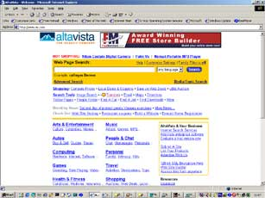
สไปเดอร์ที่ใช้กับเสิร์ชเอ็นจินนั้นสามารถเข้าถึงหน้า HTML ถึง 100,000 หน้าต่อวัน สไปเดอร์ส่วนมากจะสามารถเข้าถึงหน้า HTML ต่างๆ ได้โดยผ่านลิงก์ ที่อยู่ใน HTML หน้านั้นแล้วทำแบบเดียวต่อกันไปเรื่อยๆ มีความเป็นไปได้ที่สไปเดอร์สามารถหาเว็บไซต์ของคุณได้โดยที่คุณไม่ต้องส่ง URL ของคุณเข้าไปกับเสิร์ชเอ็นจิน ตัวนั้น ตัวอย่างของเสิร์ชเอ็นจิน ได้แก่ www.altavista.com หรือ www.hotbot.com

รูปภาพ 2-11 ตัวอย่างของเสิร์ชเอ็นจิน www.altavista.com

ไดเร็กทอรี
เป็นฐานข้อมูลที่ไม่ได้ถูกเก็บโดยสไปเดอร์แต่ใช้คนเพื่อแยกประเภทของเว็บเพจแต่ละหน้าที่ได้ทำการ Submit ไว้แล้วในไดเร็กทอรีที่เลือกไว้ และไม่สามารถเปลี่ยนได้ ซึ่งทั้งเสิร์ชเอ็นจิน และไดเร็กทอรี จะมีฟังก์ชันการทำงานที่เหมือนกัน ตัวอย่างของไดเร็กทอรี ได้แก่ www.yahoo.com หรือ www.sanook.com เป็นต้น

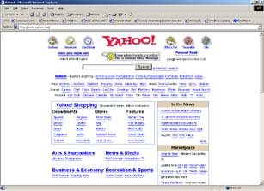
รูปภาพ 2-12 เว็บไดเร็กทอรี่ www.yahoo.com

Wrapper
Wrapper อาจจะถูกมองว่าเป็นกระบวนการที่ออกแบบสำหรับการคัดเลือกสาระจากแหล่งข้อมูลแล้วนำเสนอข้อมูลที่สนใจให้ผู้ใช้ ในวงการดาตาเบส Wrapper เป็นส่วนประกอบของซอฟต์แวร์ที่แปลงข้อมูล และ Query จากโมเดลหนึ่งไปยังอีกโมเดลหนึ่ง แต่สำหรับเว็บแล้ว หน้าที่ของ Wrapper คือ การแปลงข้อมูลที่เก็บอยู่ในเอกสาร HTMLให้เป็นข้อมูลที่มีโครงสร้างสำหรับการประมวลผลต่อไป
Wrapper สำหรับเว็บนั้นจะรับ Query ของข้อมูลในแหล่งข้อมูล แล้วดึงข้อมูลจากแหล่งนั้น ทำการคัดเลือกสาระออกมาแล้วรีเทอร์นผลลัพธ์ โดยการใช้กฏในการคัดเลือกข้อมูล (Extraction Rule) และโค๊ดสำหรับการใช้กฏเหล่านี้ซึ่งจะเฉพาะเจาะจงสำหรับแหล่งข้อมูลหนึ่งเท่านั้น สำหรับการจะคัดเลือกสาระของออกจากข้อมูลจากหลายๆแหล่งจะทำโดยการสร้าง Wrapper ไว้หลายๆตัว
คุณสมบัติของ Wrapper ที่ดี
- สามารถรับมือกับการขัดข้องของระบบเน็ตเวิร์กได้
- สามารถรับมือกับการเปลี่ยนแปลงรูปแบบการแสดงผลของเอกสารได้

สถาปัตยกรรมเว็บแอพพลิเคชัน
แบ่งออกเป็น 3 แพตเทิร์นหลักๆ ได้แก่
- เว็บไคลเอ็นต์แบบ Thin (Thin Web Client) เป็นแพตเทิร์นที่นิยมที่สุด โดยในแพตเทิร์นนี้จะมีการควบคุมการทำงานของไคลเอ็นต์น้อยที่สุดโดยมากผู้ใช้จำเป็นจะต้องมีเพียงเว็บบราวเซอร์ที่รองรับการใช้แบบฟอร์มได้ก็เพียงพอแล้วกล่าวคือ Client จะได้รับแต่ HTML เท่านั้น
- เว็บไคลเอ็นต์แบบ Thick (Thick Web Client) เป็นแพตเทิร์นที่มีใช้มากพอสมควร โดย Client จะได้รับข้อมูลที่นอกเหนือจาก HTML ทั่วๆไป เช่น Dynamic HTML, Java Applet หรือ Active X control แต่อย่างไรก็ตามการสื่อสารกับเซิร์ฟเวอร์ ก็ยังทำโดย HTTP
- Web Delivery นอกเหนือจากการสื่อสารผ่าน HTTP แล้วในแพตเทิร์นนี้ยังได้มีการใช้โปรโตคอลอื่นๆด้วย เช่น IIOP และ DCOM โดยใช้ในการกระจายออบเจ็กต์ ในแพตเทิร์นนี้เว็บบราวเซอร์ทำหน้าที่เป็นแค่ผู้รับส่งออบเจ็กต์เท่านั้น

2.9.1 เว็บไคลเอ็นต์แบบ Thin
เว็บไคลเอ็นต์แบบ Thin เป็นแพตเทิร์นของสถาปัตยากรรมที่เหมาะกับแอพพลิเคชันบนอินเทอร์เน็ต เพราะว่าผู้พัฒนาแอพพลิเคชันแทบจะไม่สามารถปรับเปลี่ยนอะไรที่ไคลเอ็นต์ได้เลย โดยการประมวลผลทั้งหมดจะกระทำที่เซิร์ฟเวอร์

2.9.1.1 การประยุกต์ใช้เว็บไคลเอ็นแบบ Thin
แพตเทิร์นนี้เหมาะกับอินเทอร์เน็ตแอพพลิเคชันที่ไม่สามารถควบคุมการทำงานของไคลเอ็นต์ได้หรือว่าประสิทธิภาพในการประมวลผลของไคลเอ็นต์ต่ำ
อินเทอร์เน็ตแอพพลิเคชันส่วนใหญ่จะใช้แพตเทิร์นนี้เพราะไม่ต้องการจะจำกัดจำนวนผู้ใช้ด้วยความสามารถของไคลเอ็นต์

2.9.1.2 โครงสร้างของเว็บไคลเอ็นต์แบบ Thin
ส่วนประกอบหลักของสถาปัตยกรรมเว็บไคลเอ็นต์แบบ Thin โดยมากจะอยู่บนเซิร์ฟเวอร์ โดยส่วนประกอบหลักในแพตเทิร์นนี้ประกอบด้วย
- เว็บบราวเซอร์ของไคลเอ็นต์: เพียงแค่เว็บบราวเซอร์มีความสามารถในการรองรับ Form ของ HTML ก็ถือว่าเพียงพอแล้ว เพราะว่าเว็บบราวเซอร์มีหน้าที่เป็นเพียงแค่ส่วนติดต่อกับผู้ใช้เท่านั้น โดยอาจจะมีการรับและส่งคุ๊กกี้ (Cookies) ด้วย การติดต่อระหว่างผู้ใช้กับระบบทั้งหมดจะทำผ่านเว็บบราวเซอร์
- เว็บเซิร์ฟเวอร์: ไคลเอ็นต์จะเข้าถึงระบบโดยผ่านทางเว็บเซิร์ฟเวอร์เท่านั้นซึ่งก็คือการส่งคำร้องขอ (Request) เอกสาร HTML ไปยังเว็บเซิร์ฟเวอร์ ซึ่งอาจจะเป็นเว็บเพจที่เป็นแบบ Static หรือ Server Page ก็ได้ การตอบสนอง (Response) จากเว็บเซิร์ฟเวอร์จะขึ้นอยู่กับว่าทางเว็บบราวเซอร์ได้ร้องขออะไรมา ถ้าเป็นการร้องขอเพจที่มีสคริปต์ฝั่งเซิร์ฟเวอร์ฝังอยู่ด้วย เช่น CGI ISAPI หรือ NSAPI ทางเว็บเซิร์ฟเวอร์ก็จะสร้างโปรเซสของอินเทอร์พรีเตอร์ขึ้นมาเพื่อทำการตีความหมายของสคริปต์แล้วจึงส่งผลลัพทธ์ที่ได้ไปยังเว็บบราวเซอร์ซึ่งจะเป็น HTML เท่านั้น
- การสื่อสารด้วย: HTTP ซึ่งเป็นโปรโตคอลที่มีการใช้ในการสื่อสารระหว่างเว็บบราวเซอร์กับเว็บเซิร์ฟเวอร์ โดยจะมีการสร้างช่องทางการสื่อสารใหม่ทุกๆครั้งที่มีการสื่อสารกันระหว่างเว็บบราวเซอร์กับเว็บเซิร์ฟเวอร์ และเพื่อความปลอดภัยของข้อมูลจึงมีอีกวิธีการในการสื่อสารผ่าน HTTP ก็คือ การสร้างช่องทางการสื่อสาร HTTP แบบปลอดภัยผ่าน Secure Sockets Layer (SSL) ซึ่งการสื่อสารชนิดนี้จะต้องมีการเข้ารหัสข้อมูลรับ-ส่งระหว่างเว็บบราวเซอร์กับเว็บเซิร์ฟเวอร์ โดยใช้เทคโนโลยีคีย์สาธารณะและคีย์ส่วนบุคคล
- เอกสาร HTML: คือ เว็บเพจที่ไม่ผ่านการประมวลผลที่เซิร์ฟเวอร์ โดยปกติแล้วเว็บเพจเหล่านี้จะประกอบด้วยคำบรรยาย หรือวิธีการใช้ หรือว่าแบบฟอร์ม HTML ที่ไม่มีการเปลี่ยนแปลง
- เซิร์ฟเวอร์เพจ: เป็นเว็บเพจที่ต้องผ่านการประมวลผลที่เซิร์ฟเวอร์ก่อนส่งไปให้ไคลเอ็นต์ โดยทั่วไปแล้วการอิมพลิเมนต์เซิร์ฟเวอร์เพจจะใช้สคริปต์เพจ เช่น Active Server Pages, Java Server Pages, Profession Home Page หรือ Cold Fusion Pages เป็นต้น ซึ่งโดยมากเซิร์ฟเวอร์เพจจะสามารถเข้าถึงทรัพยากรต่างๆบนฝั่งเซิร์ฟเวอร์ได้ เช่น ดาตาเบสเซิร์ฟเวอร์
- แอพพลิเคชันเซิร์ฟเวอร์: เป็นกลไกหลักในการประมวลผลเซิร์ฟเวอร์เพจ โดยอาจจะทำงานอยู่บนเครื่องเดียวกับเว็บเซิร์ฟเวอร์ก็ได้ หรือแม้แต่ทำงานอยู่ในโปรเซสเดียวกันก็ได้

2.9.2 เว็บไคลเอ็นต์แบบ Thick
เว็บไคลเอ็นต์แบบ Thick เป็นแพตเทิร์นของสถาปัตยกรรมที่เพิ่มเติมความสามารถของแพตเทิร์นสถาปัตยกรรมแบบเว็บไคลเอ็นต์แบบ Thin โดยการใช้สคริปต์ฝั่งไคลเอ็นต์และออบเจ็กต์ที่ฝั่งไคลเอ็นต์ เช่น Active X หรือ Java Applet เพื่อที่จะแบ่งการทำงานบางส่วนมาทำที่ไคลเอ็นต์และปรับปรุงส่วนติดต่อกับผู้ใช้ให้มีความสวยงามและความสามารถมากกว่า HTML ธรรมดา

2.9.2.1 การประยุกต์ใช้เว็บไคลเอ็นต์แบบ Thin
เว็บไคลเอ็นต์แบบ Thick เหมาะกับการใช้งานที่สามารถคาดเดาได้ว่าผู้ใช้มีเว็บบราวเซอร์รุ่นใด, ต้องการส่วนติดต่อกับผู้ใช้ที่ซับซ้อนขึ้น หรือ ต้องมีการประมวลผลที่ฝั่งไคลเอ็นต์ซึ่งเป็นสิ่งที่สำคัญที่สุดในการแยกแยะความแตกต่างระหว่างเว็บไคลเอ็นต์แบบ Thick ออกจากเว็บไคลเอ็นต์แบบ Thin
งานที่ถูกนำมาประมวลผลบนไคลเอ็นต์มักจะไม่ใช่งานที่ต้องการทรัพยากรสูงมากนัก เช่น การตรวจสอบความถูกต้องของแบบฟอร์ม หรือ การสลับรูปเมื่อมีการนำเมาส์ไปวางโดยการใช้จาวาสคริปต์
โดยส่วนมากแล้วการใช้สคริปต์ฝั่งไคลเอ็นต์, แอปเพลต, แอคทีฟเอ็กซ์ หรือปลั๊กอิน ทั้งหลายก็เพื่อเพิ่มประสิทธิภาพในการแสดงผล เช่น การใช้จาวาสคริปต์ในการตรวจสอบความถูกต้องของแบบฟอร์ม หรือใช้จาวาแอปเพลตในการเช็คผลกีฬาแบบออนไลน์ หรือการใช้ปลั๊กอิน Shockwave เพื่อแสดงอนิเมชันบนบราวเซอร์

2.9.2.2 โครงสร้างของเว็บไคลเอ็นต์แบบ Thick
การติดต่อระหว่างเซิร์ฟเวอร์และไคลเอ็นต์จะทำบน HTTP เช่นเดียวกับเว็บไคลเอ็นต์แบบ Thin โดยองค์ประกอบหลักได้เพิ่มจากเว็บไคลเอ็นต์แบบ Thin ดังนี้
- ไคลเอ็นต์สคริปต์: ได้แก่ จาวาสคริปต์ หรือ VBScript ที่อยู่ใน HTML ซึ่ง W3C ได้กำหนดอินเทอร์เฟสระหว่าง HTML และ Document Object Model สำหรับไคลเอ็นต์สคริปต์
- XML: คือ เอกสาร “.XML” ที่นำเสนอข้อมูลโดยที่ไม่มีการกำหนดการแสดงผล
- ActiveX Control: ไคลเอ็นต์สคริปต์สามารถอ้างถึงและดาว์นโหลดออบเจ็กต์ COM มาที่ไคลเอ็นต์ได้ถ้าจำเป็น โดยออบเจ็กต์ COM จะสามารถเข้าถึงทรัพยากรของผู้ใช้ได้อย่างเต็มที่ กลไกในการปกป้องผู้ใช้ก็คือ จะมีการพิสูจน์ตัวตน (Authenticate) ผ่านทางบุคคลที่ 3 ที่ได้รับความไว้วางใจ (Trusted Third Party)
- จาวาแอปเพล็ต: คือ คอมโพเนนต์ที่ถูกคอมไพล์แล้วซึ่งจะทำงานภายใต้เว็บบราวเซอร์ โดยมีการจำกัดการเข้าถึงทรัพยากรของระบบเพื่อความปลอดภัย จุดประสงค์ของการใช้จาวาแอปเพล็ตก็เพื่อการสร้างส่วนอินเตอร์เฟสให้สวยงาม, การอ่านข้อมูล XML หรือซ่อนรายละเอียดการทำงานที่อยู่บนไคลเอ็นต์
- จาวาบีน: เป็นจาวาคอมโพเนนต์ที่มีจุดประสงค์ในการทำงานเฉพาะอย่าง โดยมีการอิมพลีเมนต์อินเทอร์เฟสต่างๆเพื่อให้ง่ายต่อการติดต่อกับระบบที่ใหญ่และซับซ้อน

2.9.3 Web Delivery
แพตเทิร์นนี้ได้รับชื่อนี้ก็เพราะว่าใช้เครือข่ายอินเทอร์เน็ตสำหรับส่งออบเจ็กต์ไปที่ไคลเอ็นต์ เพื่อกระจายออบเจ็กต์ไปทำงานแบบไคลเอ็นต์-เซิร์ฟเวอร์

2.9.3.1 การประยุกต์ใช้ Web Delivery
แพตเทิร์นนี้เหมาะสำหรับการประยุกต์ใช้เมื่อสามารถควบคุมไคลเอ็นต์และเน็ตเวิร์กได้ แต่แพตเทิร์นนี้ไม่เหมาะกับเว็บแอพพลิเคชันเพราะว่าไม่สามารถควบคุมไคลเอ็นต์ได้และไม่สามารถคาดเดาสถานะของเน็ตเวิร์กได้
จุดเด่นของสถาปัตยกรรมนี้ก็คือสามารถกระจายการประมวลผลไปทำงานบนไคลเอ็นต์ได้ แต่ว่าความเป็นไปได้ที่จะประยุกต์ใช้เพียงแค่แพตเทิร์นนี้เพียงแพตเทิร์นเดียวนั้นเป็นไปได้ยาก ทางที่เป็นไปได้คือ จะต้องใช้ร่วมกับแพตเทิร์นอื่น

2.9.3.2 โครงสร้างของ Web Delivery
ข้อแตกต่างระหว่าง Web Deliver กับ สถาปัตยกรรมอื่นๆสำหรับเว็บแอพพลิเคชันก็คือวิธีการสื่อสารระหว่างไคลเอ็นต์กับเซิร์ฟเวอร์ โดยในแพตเทิร์นอื่นๆนั้นจะใช้โปรโตคอล HTTP ซึ่งเป็นโปรโตคอลชนิด Connectionless ที่เป็นข้อจำกัดสำหรับการโต้ตอบระหว่างผู้ใช้กับเซิร์ฟเวอร์ โดยองค์ประกอบของสถาปัตยกรรมนี้เพิ่มเติมจากเว็บไคลเอ็นต์แบบ Thin ดังนี้
- DCOM: หรือ Distributred COM ซึ่งเป็นโปรโตคอลสำหรับการกระจายออบเจ็กต์ของบริษัทไมโครซอฟท์ โดยจะยอมให้ออบเจ็กต์บนเครื่องหนึ่งสามารถติดต่อและเรียกใช้เมธอดของออบเจ็กต์บนเครื่องอื่นได้
- IIOP: หรือ Internet Inter-ORB คือ โปรโตคอล CORBA สำหรับการโต้ตอบระหว่างออบเจ็กต์ผ่านทางอินเทอร์เน็ตหรือกเน็ตเวิร์กแบบ TCP/IP
- RMI (JRMP): หรือ Remote Method Invocation คือ การโต้ตอบระหว่างออบเจ็กต์ที่อยู่ต่างเครื่องกันบนภาษจาวา ถึงแม้ว่า JRMP ( Java Remothod Method Protocol) เป็นโปรโตคอลมาตรฐานของ RMI แต่ว่า RMI ก็ยังสามารถอิมพลีเมนต์ด้วย IIOP ของ CORBA ได้เช่นกัน

เว็บไซต์อสังหาริมทรัพย์ของไทย
โครงงานนี้จะยึดเว็บไซต์ของไทยเป็นหลัก เนื่องจากต้องการจำกัดข้อมูลของคอนโดมีเนียมและอพาร์ทเมนต์ให้อยู่ในกรุงเทพ ซึ่งมีเว็บไซต์ต่างๆดังนี้

- www.ethailand.com/apartments
เป็นเว็บไซต์ท่าที่มีการรวบรวมอพาร์ทเมนต์ให้เช่าในกรุงเทพไว้ โดยจะสามารถค้นหาตามชื่อ ราคา หรือ สิ่งอำนวยความสะดวก โดยข้อมูลที่ได้จากเว็บไซต์นี้จะมี
- ชื่อของอพาร์ทเมนต์
- ที่อยู่
- จังหวัด
- URL สำหรับรายละเอียด
- ราคาเช่า

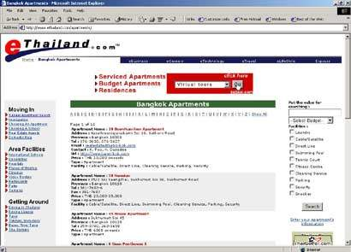

รูปภาพ 2-13 ตัวอย่างเว็บไซต์ค้นหาอพาร์ทเมนต์ (www.ethailand.com)

- www.homedd.com
เป็นเว็บไซต์เกี่ยวกับบ้านที่มีบริการค้นหาสินทรัพย์ให้เช่าอีกแห่งที่มีข้อมูลของการเช่าอพาร์ทเมนต์ โดยจะมีข้อมูลสำหรับผู้ใช้ ดังนี้
- ชื่อโครงการ
- ประเภทที่อยู่อาศัย
- ทำเล
- ค่าเช่า
- จำนวนห้องนอน
- จำนวนห้องน้ำ
- ขนาดพื้นที่

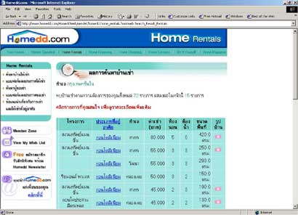
รูปภาพ 2-14 ตัวอย่างเว็บไซต์ค้นหาอพาร์ทเมนต์ (www.homedd.com)

- www.home4thai.com
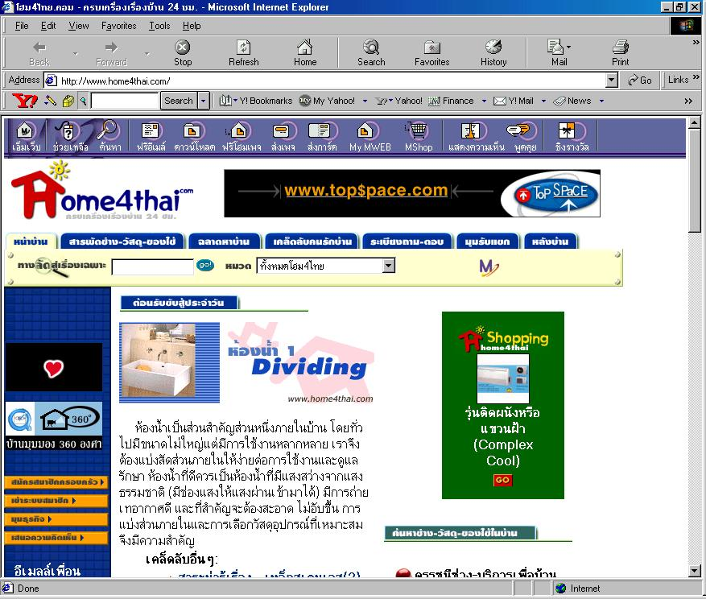

รูปภาพ 2-15 ตัวอย่างเว็บไซต์อสังหาริมทรัพย์ www.home4thai.com

เป็นเว็บไซต์เกี่ยวกับบ้านและอสังหาริมทรัพย์ ที่มีบริการค้นหาทรัพย์สินต่างๆ เช่น อพาร์ทเมนต์ คอนโดมิเนียม บ้านเดี่ยว ที่ดินเปล่า ฯลฯ โดยผู้ใช้สามารถกำหนดรายละเอียดในการค้นหาได้ดังนี้
- ชนิดของอสังหาริมทรัพย์
- การเข้าอยู่
- ทำเล
- งบประมาณ
- รูปภาพ
- แผนที่
- มุมมอง 360 องศา

